CORAZÓN DE TURQUÍA, 7 DÍAS
Visitando: Estambul – Capadocia
Salidas: Diarias del 21 de marzo al 31 de octubre de 2026
**Opera mínimo con 2 personas viajando juntas, *PVS, para Pasajero Viajando Solo, consultar suplementos.
Duración: 7 días / 6 noches
Alimentos: 6 desayunos

ITINERARIO DE VIAJE:

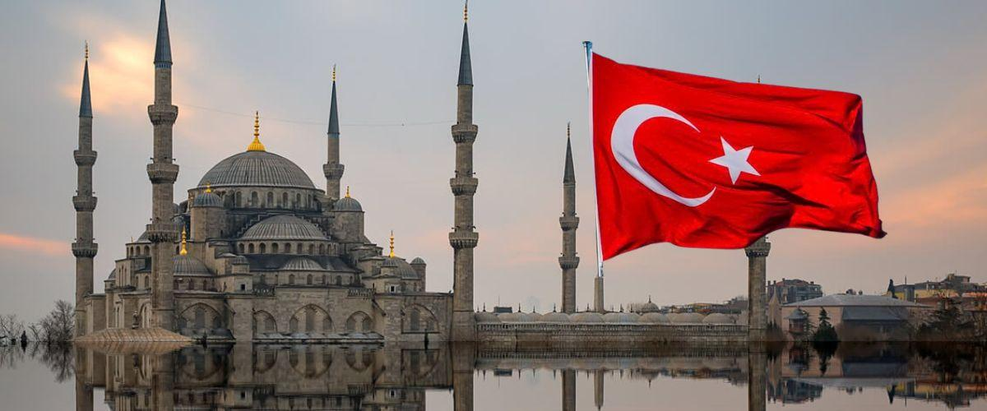

Día 1 Estambul
Llegada y asistencia. Traslado al hotel. Alojamiento en el hotel.

Día 2 Estambul
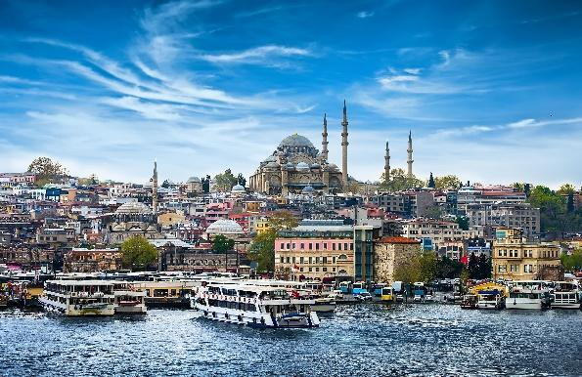
Desayuno en el hotel. Excursión de día completo por la ciudad antigua. En la mañana visitaremos La Santa Sofia, uno de los recintos más identificativos de Estambul, hermosa maravilla arquitectónica que ofrecemos al visitante; además contemplada como una de las iglesias más grandes e imponentes del mundo. A continuación, visitaremos El Palacio Topkapi, lugar donde vivieron los sultanes entre 1478 y 1856.Topkapi no es una estructura única, sino un complejo monumental orgánico formado por diversos quioscos, jardines y zonas repartidas que se ubican en la barriada o casco histórico a la entrada del Cuerno de Oro. Seguimos hacia La Mezquita Azul, admirada por sus seis altos minaretes, terrazas y cúpulas que se alzan en el centro del edificio; comprobarás que el arquitecto consiguió su objetivo sin dudas; la perfección con esta impresionante obra. Almuerzo. Por la tarde Hipódromo Romano, (época de Séptimo Severo) ... espacio donde tuvieron lugar las carreras de cuádrigas y circos, que sirvieron de diversión a los habitantes de Constantinopla durante más de mil años. Finalizaremos el día en el mercado cubierto: El Gran Bazar, donde podrán disfrutar de tiempo libre. Traslado al hotel y alojamiento. ** El Grand Bazar es cerrado domingos y fiestas religiosas. Alojamiento

Día 3 Estambul – Capadocia
Desayuno en el hotel. Excursión de día completo por el Bósforo y Asia. Por la mañana realizaremos una previa visita al Bazar Egipcio o Bazar de las Especias construido en el siglo XVII y situado en el antiguo barrio histórico de Eminönü en Estambul. Seguimos a tomar el barco para el recorrido por El Bósforo (barco regular) realizándose a lo largo del Mar de Mármara por ambos lados de la ciudad: asiática y europea. Desembarque y Continuamos con la visita al Palacio de Beylerbeyi, construido en mármol blanco por el sultán Abdulaziz en el siglo XIX; el mismo, sirvió como residencia de verano a los posteriores sultanes y casa de huéspedes para dignatarios extranjeros. Almuerzo.

Subida a la Colina de Çamlica, conocida como la Colina de los Enamorados, ésta ofrece una majestuosa vista panorámica del Bósforo y Estambul Por la tarde, Luego traslado al aeropuerto para tomar su vuelo con destino a Capadocia. Llegada y traslado al hotel previsto. Alojamiento y Cena (** Cena hasta las 21 horas).

Día 4 Capadocia
EXCURSIÓN OPCIONAL EN GLOBO
Al amanecer, posibilidad de participar a una excursión opcional en globo aerostático, una experiencia única, sobre las formaciones rocosas, chimeneas de hadas, formaciones naturales, paisajes lunares.
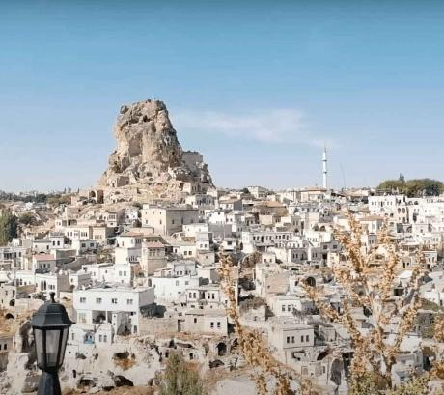
Desayuno en el hotel. Descubre Capadocia, una región única en el mundo por su formación geológica en que puedes descubrir relieves y formaciones impresionantes que, sin duda, te sorprenderán. Disfruta de una excursión de día completo en la parte norte de Capadocia, la parte más sorprendente del territorio volcánico. En primer lugar, visitaremos el Museo al Aire Libre de Goreme, que es reconocido por la UNESCO como complejo monástico medieval de iglesias rupestres y viviendas excavadas en la roca de toba por los monjes ortodoxos, en el siglo cuarto. Ahora seguimos al Panorama Ortahisar que ofrece una maravillosa vista con su castillo natural en el centro, casas de piedra y mezquitas hermosas. A partir de aqui, un corto trayecto nos llevará a la Pasabagi (valle de los monjes), donde veremos las columnas cónicas como chimeneas de las hadas que también se utilizaban para las viviendas y las iglesias ortodoxas de los eremitas. Después de almuerzo en un restaurante local en la ciudad de Avanos, a las orillas del Kizilirmak(rio rojo), veremos algunas de las más famosas artesanías turcas. Antes de volver al hotel, tendremos un parada en el valle de Devrent, famosa con sus extrañas formaciónes.
Valle de Tres Bellas, tiene una vista hermosa sobre la ciudad Urgup, famosa con el vino, y viñedos con jardines de albaricoque donde pueden sacar fotos memorables siempre. Al acabar las visitantes serán translados a su hotel después de visitar Goreme Panaroma, una parada panoramica sur Goreme. Traslado al hotel.
Por la noche se ofrece una EXCURSIÓN OPCIONAL para asistir a ver un Show de danzas típicas de la región. El espectáculo solo incluye todos los tipos de bebidas sin límite como cerveza, vino y rakı (bebida tradicional turca que contiene 40 grados de alcohol y anís). Cenaremos en el hotel antes de ir al local. Regreso al hotel.

Día 5 Capadocia
Desayuno en el hotel. Día libre para realizar actividades opcionales. Alojamiento.

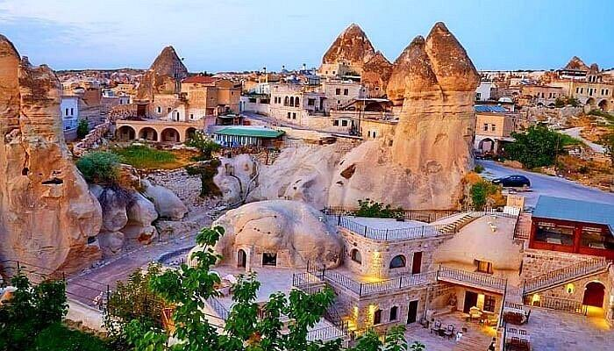
TOUR OPCIONAL: CAPADOCIA DEL SUR
Disfruta una completa excursión recorriendo en el sur de Capadocia, la parte más interesante del territorio volcánico. En primer lugar, caminaremos 4 km a través del Valle de Rojo y Rosado. Durante este bonito trayecto observaremos la fauna y la flora de Capadocia, rico en minerales y repleto de viñedos. Después del almuerzo en un restaurante local, cerca del Valle de las Palomas, el viaje continuara para ver la sorprendente la ciudad subterránea de Ozkonak o Sehatlı. Se trata de una de las ciudades subterráneas mejor conservadas y profundas de la region, labrada ya en el segundo milenio antes de Cristo. La ciudad se extiende en ocho niveles sobre la tierra y esta tallada sobre la piedra volcánica blanda. Antes de almuerzo entraremos al Valle de Amor, llamado al principio Valle Blanco que ofrece una vista bonita con sus chimeneas formadas graciosas. Finalmente, la excursión terminara en una antigua aldea cristiana de Cavusin que ofrece unas vistas espectaculares, pues se ha ido erosionada en gran medida y se derrumbó parcialmente. Después de esta visita, nos dirigiremos a la aldea de Uchisar, donde un castillo de piedras naturales ofrece una gran fotografía de estos todos sus ángulos, uno de los hitos de la región que ofrece una gran fotografía desde todos sus ángulos. Por último, visita a un taller de alfombras para apreciar cómo se tejen las alfombras turcas conocidas en el mundo, al paso un taller de ónix y joyería. Regreso al hotel

Día 6 Capadocia – Estambul
Desayuno y salida hacia al aeropuerto para abordar vuelo con destino a Estambul. Arribo y traslado al hotel. Resto dela tarde libre. Alojamiento.

Día 7 Estambul
Desayuno en el hotel. En la hora coordinada, traslado al aeropuerto para tomar su vuelo con destino a

FIN DE LOS SERVICIOS.

HOTELES PREVISTOS O SIMILARES:

Ciudad | Primera | Primera Superior | Superior
Estambul | Golden Tulip 5* | Nidya, Golden Age, The Elysium 4* | Radisson Blu Pera 5*, Crowne Plaza Old City, Divan 5*
Capadocia | Avrasya, Crystal, Perissia 5* |  | Exedra, Anatolian House, Utopia

Nota: Nota: Los menores no llevan desayuno incluido. Se permite máximo 1 menor compartiendo siempre con 2 adultos. Consultar tarifa
Nota: Los hoteles están sujetos a cambios según la disponibilidad al momento de la reserva. En ciertas fechas, los hoteles propuestos no están disponibles debido a eventos anuales preestablecidos; y se ofrecerá otro hotel de misma categoría.

PRECIO POR PERSONA EN DOLARES AMERICANOS:

CATEGORIA PRIMERA
Vigencia | Sencilla | Doble | Triple
21/03/26-31/10/26 | USD 1,647 | USD 1,269 | USD 1,262

CATEGORIA PRIMERA SUPERIOR
Vigencia | Sencilla | Doble | Triple
21/03/26-31/10/26 | USD 1,947 | USD 1,389 | USD 1,382

CATEGORIA SUPERIOR
Vigencia | Sencilla | Doble | Triple
21/03/26-31/10/26 | USD 2,837 | USD 1,869 | USD 1,862

Nota: Los hoteles están sujetos a cambios según la disponibilidad al momento de la reserva. En ciertas fechas, los hoteles propuestos no están disponibles debido a eventos anuales preestablecidos; y se ofrecerá otro hotel de misma categoría. Las tarifas no aplican en Puentes, Días Festivos, Navidad o Fin de año consultar suplemento

EL PRECIO INCLUYE

- Traslado aeropuerto – hotel – aeropuerto en servicio regular en horario diurno
- Vuelo domestico Estambul – Capadocia – Estambul en clase económica (1 maleta de 15 kg incluida)
- 3 noches de alojamiento en Estambul
- 3 noches de alojamiento en Capadocia
- 6 Desayunos
- Visitas de acuerdo a itinerario
- Guía profesional de habla hispana
- Entradas y visitas según el itinerario
- Asistencia al viajero 24h/7 en español Via (WhatsApp – Teléfono)

EL PRECIO NO INCLUYE

- Boleto de avión México – Estambul – México
- Gastos personales, propinas, bebidas, maleteros
- Alimentos y bebidas no especificados
- Propinas al guia (a discreción) * recomendable 5 usd por dia / por persona
- Tasas de servicios em Turquia Obligatoria (tasas de los hoteles, maleteros y conductores): 55 USD POR PERSONA
- Visitas marcadas como opcionales o por su cuenta
- TUA’s de salida (derechos de aeropuerto). Pagaderos directamente en el destino.

NOTAS IMPORTANTES:

- Tarifas expresadas por persona, en dólares americanos pagaderos en Moneda Nacional al tipo de cambio del día de su pago indicado por Entorno CIT, sujetas a cambios sin previo aviso y a disponibilidad al momento de reservar.
- Es responsabilidad del pasajero proveerse de los pasaportes o documentos de migración requeridos por las autoridades de los Estados Unidos Mexicanos y de los países de destino o de tránsito, tales como visas, permisos sanitarios, permisos notariados para menores viajando solos o con un tutor, etc.
- La vigencia de su pasaporte deberá tener mínimo seis meses a partir de la fecha de la finalización de su viaje.
- El orden de los servicios previstos mencionados en este itinerario podría modificarse en función de la disponibilidad terrestre o condiciones climáticas del lugar, pero siempre serán dadas conforme fueron adquiridas.
- El pasajero debe tener una tarjeta de crédito a su nombre para el depósito de garantía en el momento del check-in.
- El orden de los servicios previstos mencionados en este itinerario podría modificarse en función de la disponibilidad terrestre o condiciones climáticas del lugar, pero siempre serán dadas conforme fueron adquiridas.
- Los servicios de traslados y excursiones en esta cotización son otorgados como servicios regulares, estos servicios están sujetos a horarios pre-establecidos. Si los pasajeros llegan en Horario de entre 22:00hrs y 06:00hrs aplica suplemento de 25USD por persona
- Cualquier servicio adicional durante el viaje debe ser pagado por el cliente.
- Los horarios de registro de entrada (Check-In) y salida (Check Out) de los hoteles están sujetos a las formalidades de cada hotel, pudiendo tener los siguientes horarios: Check In 14:00 Hrs. y Check Out 11:00 Hrs. (Mañana). En caso de que la llegada fuese antes del horario establecido, existe la posibilidad de que la habitación no sea facilitada hasta el horario correspondiente. Si su avión regresa por la tarde, el hotel podrá mantener sus pertenencias.

- CIRCUITOS REGULARES Y GARANTIZADOS:Les recordamos que la selección de hoteles en las salidas garantizadas NO ES UNA OPCION DE CLIENTE. El cliente NO PUEDE ELEGIR el hotel dentro de la categoría seleccionada. Se Indica varios hoteles con los que se trabaja habitualmente, pero la elección final del hotel en cada salida es única y exclusivamente del prestador de servicios. Si los clientes desean otro hotel, deberán solicitar SERVICIOS PRIVADOS y en ese caso, la elección es de ellos, pagando el importe correspondiente por SERVICIOS PRIVADOS, Fit´s y/o a la carta.
- La tarifa para niños es aplicable para los menores de 11 años acompañados y compartiendo siempre 1 menor con dos adultos; con las camas disponibles en la habitación. Los menores compartiendo no incluyen desayuno.
- Entorno CIT, no se responsabiliza por ninguna pérdida de equipaje, daño, deterioro o perjuicio de ninguna índole que pueda ocurrir durante el circuito, debido a la negligencia, error o descuido de los proveedores de servicios: transportes, hoteles, restaurantes, etc. El cliente prestará personalmente especial atención en la manipulación de su equipaje, de los mismos en los medios de transporte utilizados durante los circuitos.
- En caso de incidencia deberá denunciarlo en la Policía, para posteriores gestiones con su seguro. Entorno CIT no indemnizara ni se responsabilizara en ningún caso por estos motivos, al no tener control ni poder controlar el equipaje de los clientes.
- Nuestra Organización, es la más interesada en respetar y cumplir los programas tal y como están diseñados. Ocasionalmente por causas meteorológicas, climáticas, operativas, horarios de invierno o de verano, horarios reducidos por fiestas locales o religiosas o durante el mes sagrado del Ramadán, overbooking y/o casos de fuerza mayor, los programas podrían ser modificados en su ruta o itinerario previsto, respetando en cualquier caso todas las visitas indicadas y reembolsando los servicios no utilizados, si procede.
- Consulte suplemento para traslados desde y/o hasta el aeropuerto en horario nocturno.
- Para poder confirmar los traslados debemos de recibir la información completa de vuelos por lo menos 10 días hábiles antes de la fecha de salida, en caso contrario no se podrá proporcionar los servicios de traslados de entrada y/o salida, y no serán reembolsables.
- Los días libres, NO INCLUYEN servicio de guía y transporte.
- Operación a partir de mínimo 2 personas.

AVISO DE PRIVACIDAD:
En cumplimiento por lo dispuesto en el artículo 15 de la Ley Federal de Protección de datos Personales en Posesión de los Particulares (LFPDPPP), le informamos que sus datos personales que llegase a proporcionar de manera libre y voluntaria a través de este o cualquier otro medio estarán sujetos a las disposiciones del Aviso de Privacidad de Entorno CIT el cual puede ser consultado en el sitio web: www.entonocit.com

VIGENCIA 21 DE MARZO AL 31 DE OCTUBRE DE 2026.
SE REQUIERE PREPAGO

POLÍTICAS DE CANCELACIÓN
- Antes de 48 días de la salida del pasajero: SIN CARGO
- Entre 47 y 34 días antes de la fecha de llega, aplica cargos del 50% del total de la reservación por pasajero.
- Entre 33 y 10 días antes de la fecha de llega, aplica cargos del 80% del total de la reserva por pasajero
- Con menos de 9 días o NO SHOW 100% del total de la reservación
- Servicios parciales no utilizados no son reembolsables.

El presente documento es de carácter informativo, más no una confirmación.

